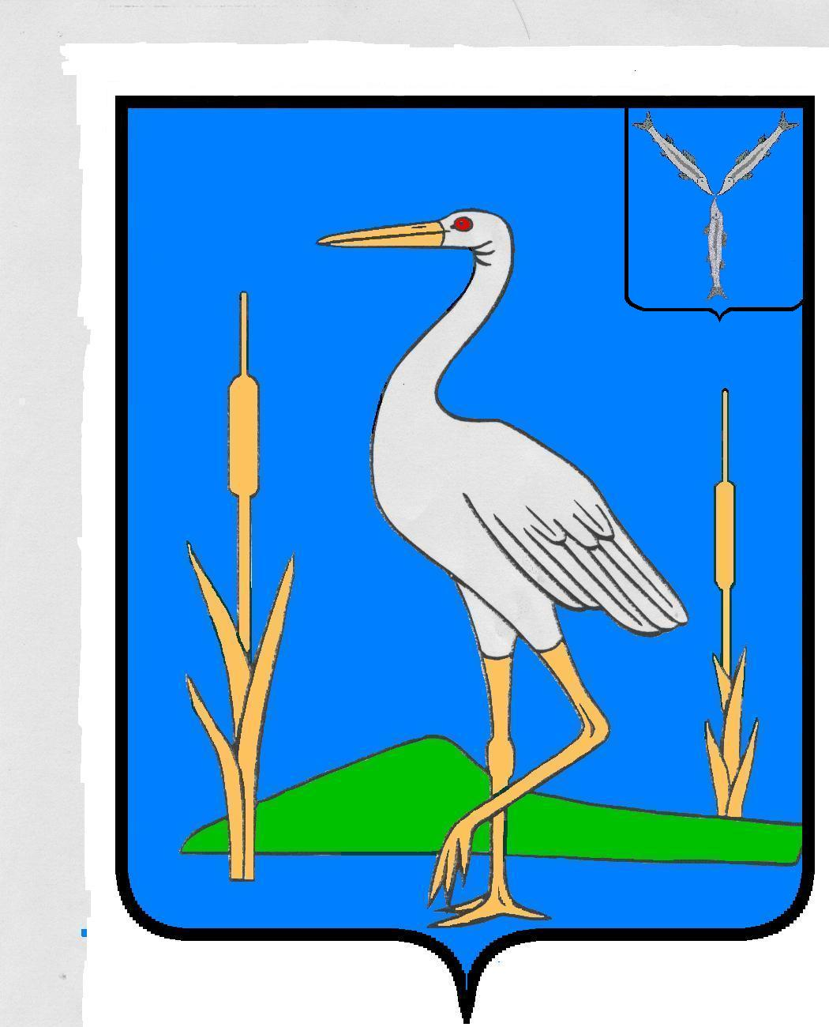

СОВЕТ
БОЛЬШЕКАРАЙСКОГО МУНИЦИПАЛЬНОГО ОБРАЗОВАНИЯ
РОМАНОВСКОГО МУНИЦИПАЛЬНОГО РАЙОНА
САРАТОВСКОЙ ОБЛАСТИ

РЕШЕНИЕ
№ 41
от 25.06.2014 г.
с. Большой Карай

О внесении изменений в решение
Совета Большекарайского МО от
31.03.2014 года № 32 «Об определении
мест официального обнародования
нормативно - правовых актов
Большекарайского муниципального
образования Романовского муниципального
района Саратовской области»

В соответствии с Федеральным законом от 06.10.2003 г. №131-ФЗ «Об общих принципах организации местного самоуправления в Российской Федерации», Уставом Большекарайского муниципального образования, Совет Большекарайского муниципального образования

РЕШИЛ:

1.Внести в решение Совета Большекарайского муниципального образования Романовского муниципального района Саратовской области от 31.03.2014 г. № 32 «Об определении мест официального обнародования нормативно - правовых актов
Большекарайского муниципального образования Романовского муниципального
района Саратовской области» следующие изменения:
1.1.пункт 4 решения изложить в новой редакции:
« Настоящее решение вступает в силу со дня его официального обнародования.»

2. Настоящее решение обнародовать в установленных местах.
3. Контроль за исполнением данного решения оставляю за собой.

Глава Большекарайского
муниципального образования А.А. Зазульский

